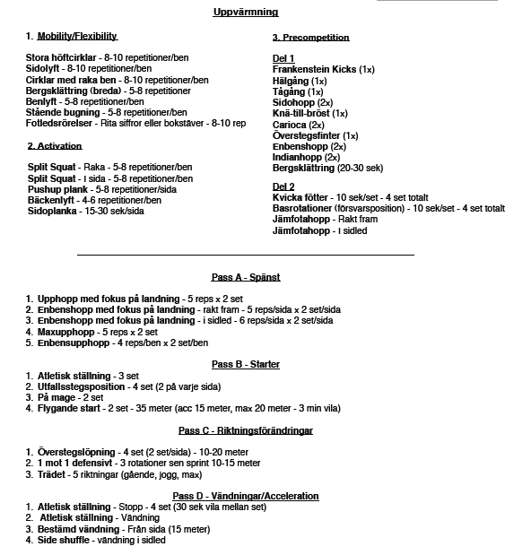

Fotbollsteknik
PASS 1 TEKNIK
Länkar – olika teknik övningar
https://www.youtube.com/watch?v=8ce48HgB1Eo
http://www.youtube.com/watch?v=XWeypwK6mbk
http://www.youtube.com/watch?v=y0BSGqjJDzE
https://www.youtube.com/watch?v=GCNTCDhlX08

1. Driv med boll 5 min, framåt, bakåt, bara vänster, bara höger, överstegsfinter
2. Kör de övningar vi gjort mellan koner. Går utmärkt att göra utan koner.
1. Bara vänster fot
2. Bara höger fot
3. Bara insidor
4. Bara utsidorna
5. Inside outside…
3. Trixa Använd både fötter, knän och huvudet Sträva efter att förbättra dig i.
Träna på att få upp bollen från marken med fötterna
Om man är två eller flera kan man försöka hålla bollen i luften så länge som möjligt
4. Skott och hörnor. Inkast. Träna hårdhet och precision
- se hur lång ni kan skjuta i mål innan bollen tar i mark
5. Eller något annat som är roligt med boll

DEL 1: Uppvärmning (5-10 min)

Kan börja med lite småjoggning (10 min för att bli lite varm) – Lugnt tempo och inget max samt avsluta med lite nedjoggning och stretch.

MAP står för:
Mobility/Flexibility = Rörlighet/Smidighet
Activation = Aktivering av muskler
Precompetition = Övningar i högre tempo för att förbereda er för träning/match.
Genomför samtliga övningar i exakt samma ordning som de är skrivna i det här programmet! Uppvärmningen tar c:a 5-10 min att genomföra, och därefter tar snabbhetsövningarna ca 10-15 min.
Det enda som skiljer sig mellan passen är att du väljer ut 2 st övningar från Del 2 av Övningar i högre tempo-fasen, vilket betyder att
Pass A kan se ut enligt följande:
- Kvicka Fötter
- Basrotationer
Pass B kan ser då ut enligt följande:
- Jämfotahopp - rakt fram
- Jämfotahopp i sidled
De behöver inte vara samma 2 övningar varje gång utan efter några veckor kan du byta ordning om du vill!
Del 2: Snabbhetspass (10-15 min)
Passen tar 15-20 min att genomföra när ni är fräscha och utvilade. (Glöm dock inte att göra uppvärmningen först)
Kom ihåg, snabbhetsträning genomförs i utvilat tillstånd, inte efter vanlig träning.
Programmet är uppdelat i 4 olika pass (från A till D) och det du behöver göra är att följa den ordning det är skrivet

Sammanfattning övningar
Uppvärmning (Beskrivning)
- Mobility/Activation (Uppvärmning)
Variant 1 - Stora höftcirklar
Repetitioner (Antal) -5-7 per ben
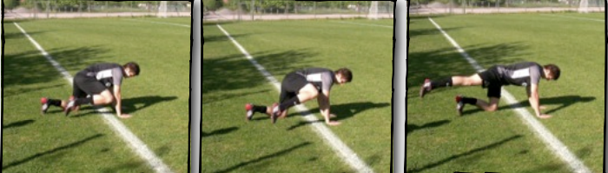
Instruktioner: • Tänk på att göra så stora och fina cirklar som möjligt, överdriv rörelsen! • Första vändan gör du cirklarna enligt klockans håll, och därefter gör du i motsatt håll. Gör 5-7 cirklar per/ben och övning, alltså 5-7 st på höger ben efter klockans håll, och därefter 5-7 cirklar mot klockans håll, vilket betyder ca 10-14 repetitioner per ben av denna övning!
Variant 2 – Sidolyft
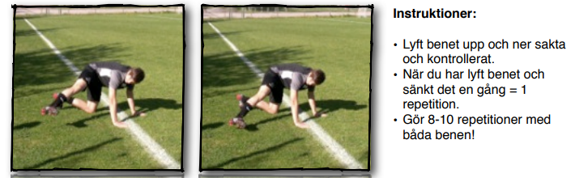

Variant 3 - Cirklar med raka ben Samma som Variant 2, fast nu håller du benet rakt ut i sidan och gör små cirklar med benet utan att vila det mot marken. Gör 8-10 cirklar per ben!

Variant 4 - Bergsklättring (breda)
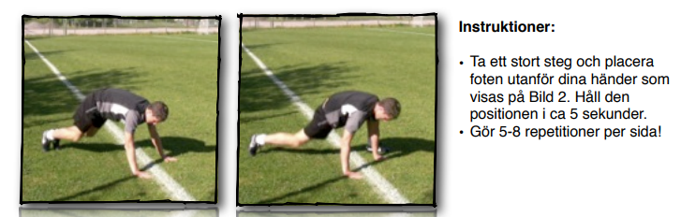
Variant 5 - Benlyft
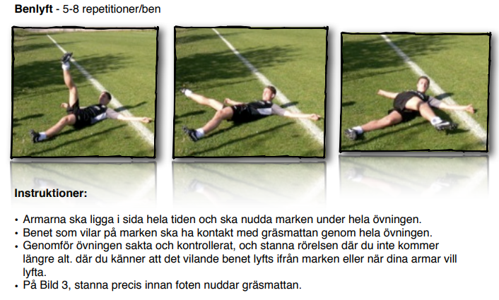
Variant 6 – Stående Bugning
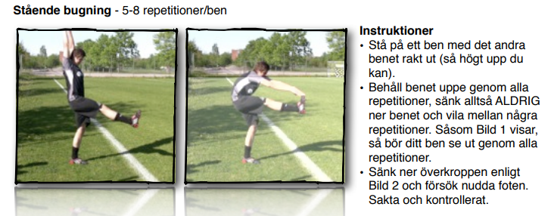
Variant 7

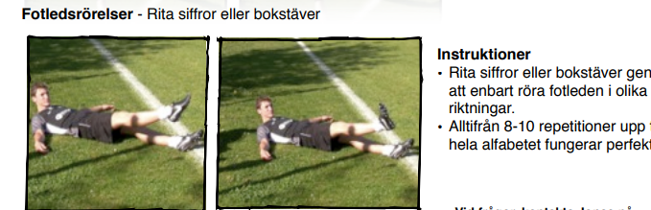

- Activation (Uppvärmning)
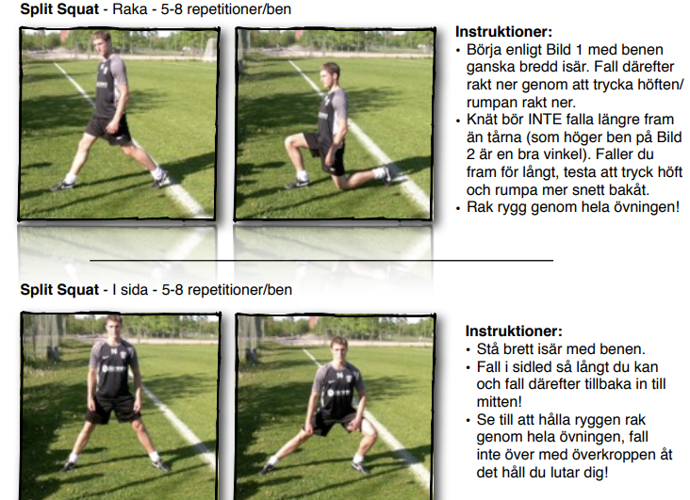
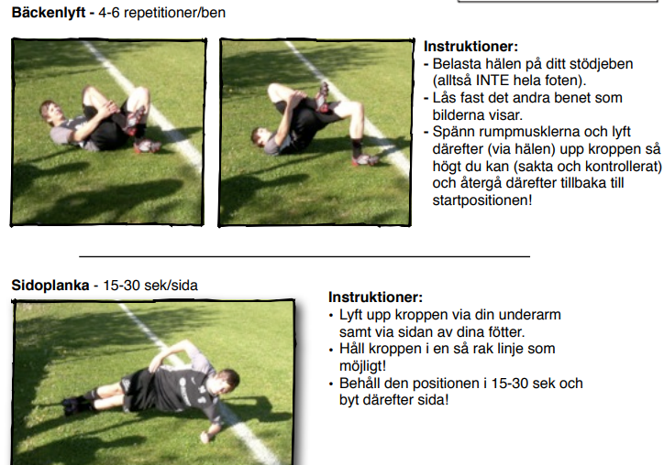
15-20 sek per sida
- Precompetetion (Uppvärmning)
Till den här fasen så kan du antingen lägga ut någon form av markering så du vet hur långt du ska genomföra varje övning. Bredvid varje övning så står det antingen “1x” eller “2x”, och detta betyder hur många vändor du ska göra av den övningen. Övningarna utgår ifrån en 20 meters-sträcka, och där “1x” betyder att du tar dig från startlinjen till 20-metersmarkeringen. Om det står “2x” så betyder det att du ska genomföra övningen på vägen till 20-metersmarkeringen men även tillbaka till starten, alltså 40 meter istället för 20 meter. Om du känner att det behövs kan du lägga in lite extra jogg mellan övningarna för att få upp ännu mera värme!
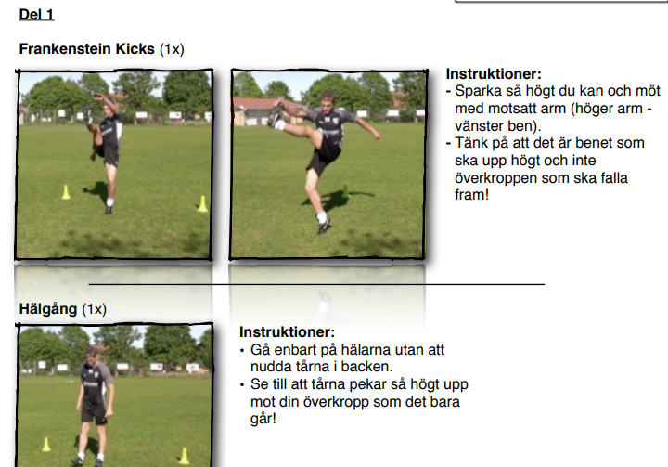

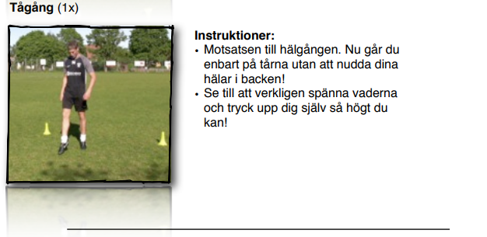
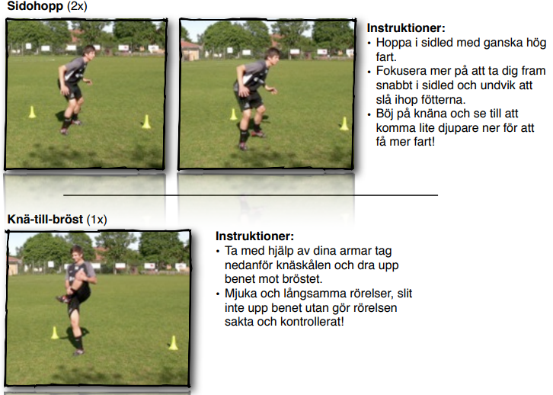
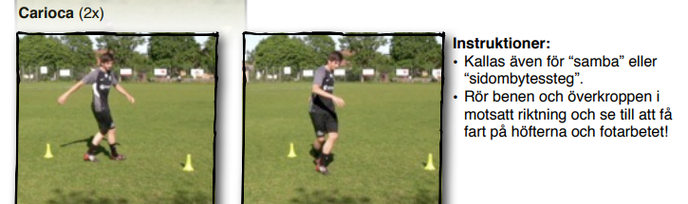

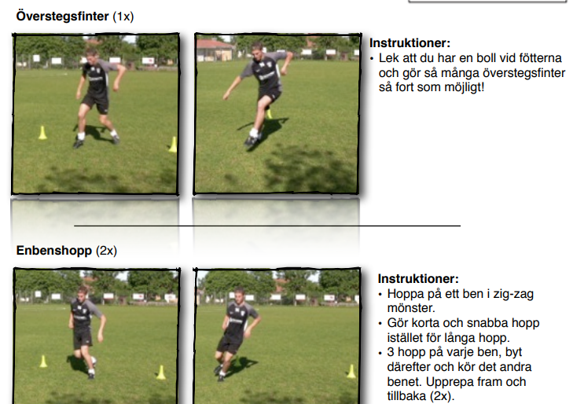
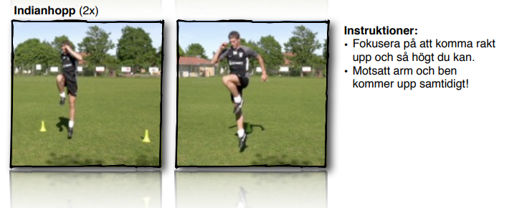
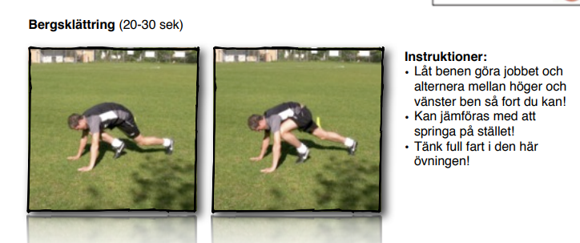

Del 2 Vid sidlinjen (Eller ngn annan linje) - Jobba 10 sek åt gången!
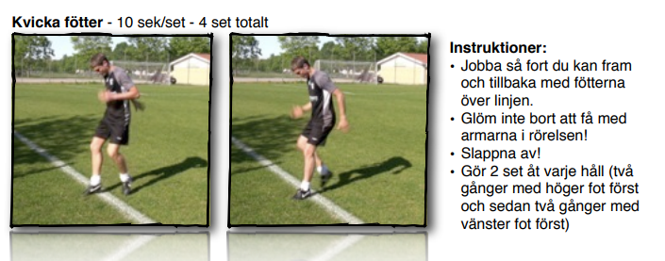

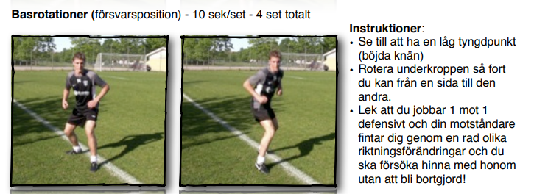
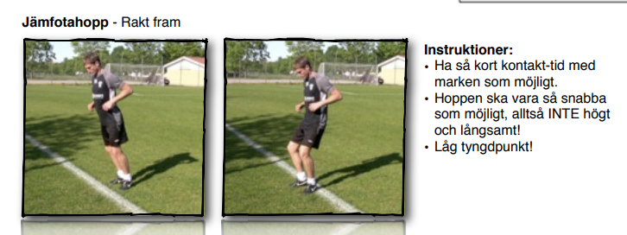
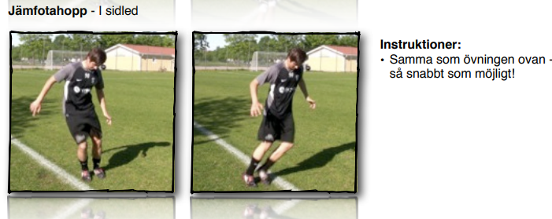

Slutkommentar
Det enda som skiljer sig mellan passen är att du väljer ut 2 st övningar från Del 2 av Precompetition-fasen, vilket betyder att Pass A kan se ut enligt följande: - Kvicka Fötter - Basrotationer Pass B kan ser då ut enligt följande: - Jämfotahopp - rakt fram - Jämfotahopp i sidled De behöver inte vara samma 2 övningar varje gång utan efter några veckor kan du byta ordning om du vill!

